Отчет воспитателя Дозоровой Алены Иннокентьевны о проделанной работе в период дистанционного обучения
1 младшая группа
Дата: 29.04.2020г.
День недели: Среда
В обучении приняло участие 4 детей.
По расписанию 3 занятия по 10 минут.
Текущая образовательная деятельность данного дня осуществлялась по следующим образовательным областям:
- Музыка
- Развитие речи
- Конструирование

- «Развитие речи»
Тема: Рассматривание картины «Дети кормят курицу и цыплят»
Цели: Продолжать учить детей рассматривать картину (отвечать на вопросы, слушать пояснения воспитателя и сверстников, образец рассказа педагога).
Родителям было предложено рассмотреть с детьми картину «Дети кормят курицу и цыплят», ответить на простейшие вопросы. Дана краткая инструкция с обьяснением к данному занятию.
Отзывы родителей: Здравствуйте) так-как у нас не было возможности рассмотреть картину мы решили с дочкой с ходить во двор и там рассмотреть курочек и цыплят, за одно и покормили их. Ребенок назвал курицу, цыплят, их действия.
Фотоотчет о проделанной работе родителей с детьми:
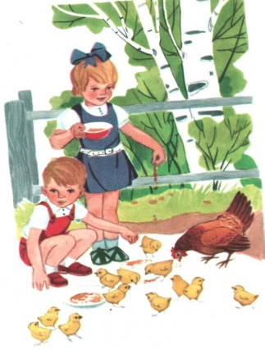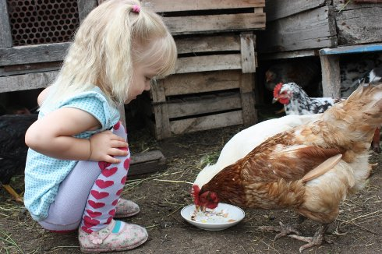
- «Конструирование»
Тема занятия: «Будка для собаки»
Цель занятия: Учить строить из строительного материала простейшие постройки по образцу. Выделять величину предметов, соотносить разные предметы по величине; учить обыгрывать постройки.
Было предложено сделать постройку «Будку для собаки», а затем обыграть постройку. Дана краткая инструкция с объяснением по выполнению данной постройки.
Отзывы родителей: Здравствуйте) данное задание ребенок выполнил с удовольствием, сделали будку для собачки вместе, после обыграли постройку, заселив в будку щенка Шарика. Спасибо за такое интересное занятие!
